**Communication nerveuse:**

1. **Botox et rides d’expression :**

**Document 1 : la toxine botulique**

Le botox ou toxine botulique est une molécule sécrétée par des bactéries (*Clostridium botulinium*) responsables du botulisme. Il s'agit d'une toxi-infection alimentaire, généralement contractée lors de la consommation de conserves avariées. Au départ, le Botox était utilisé comme médicament contre les maux de tête. C'est en 1997 que son principe actif est utilisé en chirurgie esthétique afin d'atténuer les rides. Les rides étant dues aux contractions des muscles du visage qui plissent la peau ; le Botox modifie ainsi les expressions du visage. Selon les personnes, l'injection doit être renouvelée tous les 3 à 8 mois.

1. Relever du document 1 :
2. L’origine du Botox.
3. La cause des rides d’expression.
4. Le but de l’utilisation du Botox.

**Document 2** :

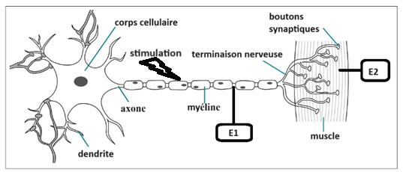Afin de déterminer le mode d’action du Botox au niveau de la synapse neuro-musculaire (document 2), on effectue une stimulation efficace sur le neurone pré-synaptique avec ou sans injection du Botox dans la fente synaptique. Les résultats sont représentés dans le document 3.

**Document 3 :** Enregistrements après stimulation de l’élément présynaptique sans et avec Botox

1. 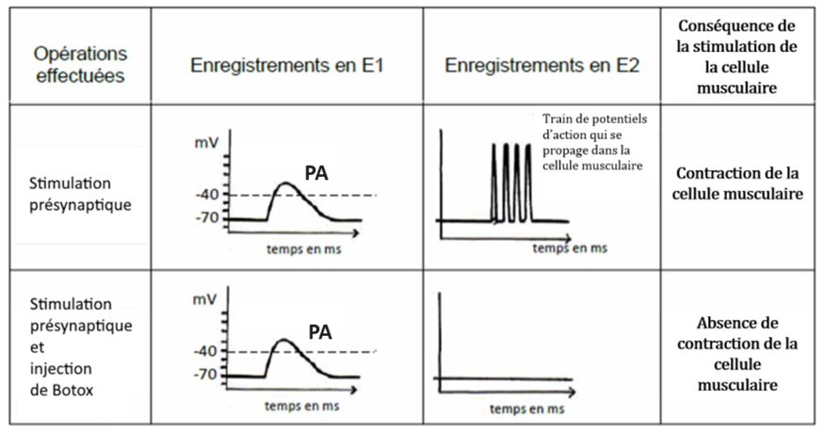Analyser les résultats du document 3.
2. Quelle conclusion peut-on tirer sur l’effet de l’injection du botox dans une synapse neuro-musculaire.
3. Formuler une hypothèse pouvant expliquer le résultat obtenu.

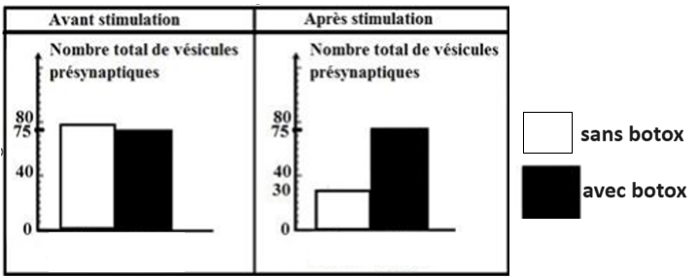Le document 4 présente le nombre total de vésicules de sécrétion présynaptiques contenant les neurotransmetteurs après une stimulation électrique efficace du neurone moteur innervant le muscle avec ou sans injection du Botox.

**Document 4 :**

1. Comparer les résultats obtenus sans botox et avec botox. 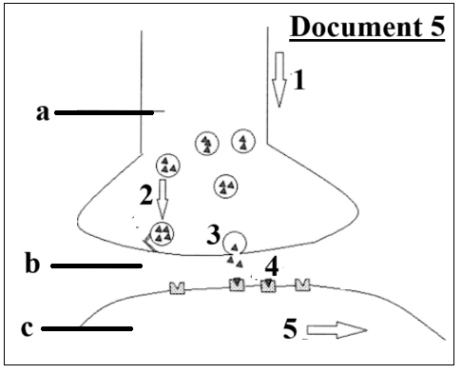
2. A partir du document 5 et des connaissances étudiées :
3. Annoter les lettres a,b et c.
4. Légender les chiffres de 1 à 5.
5. En se référant aux documents 4 et 5, indiquer l’étape de la transmission synaptique affectée par le Botox.

**Correction** :

**2. Suite à une stimulation efficace sur le neurone pré-synaptique, un enregistrenent de PA est observé sans et avec botox en E1. Mais en E2, sans botox un train de PA est observé en E2 alors qu’avec botox il n’y a aucun enregisrtement en E2. Sans botox on observe une contraction de la cellule musculaire alors qu’en presence de botox il y a absence de contraction.**

**3. On peut conclure que le botox empêche le passage nerveux de traverser la synapse et inhibe la contraction musculaire.**

**4. Peut-être les molécules de botox occupent la place des neurrotransmetteurs sur leurs récepteurs spécifiques arrêtant ainsi leur action.**

**5. Avant stimulation le nombre de vésicules présynaptiques avec et sans botox est presque le même (75 environ). Après la stimulation ce nombre devient plus petit (30) sans botox mais reste le même avec botox.**

**6. a. Terminaison du neurone présynaptique**

**b. Fente synaptique**

**c. Membrane postsynaptique**

**1. arrivée du message électrique**

**2. des vésicules vers la périphérie**

**3. libération des neurotransmetteurs par exocytose**

**4. fixation des neurotransmetteurs sur les récepteurs spécifiques**

**5 : arrivée du message dans la partie postsynaptique**

**7. L’étape 3 de la transmission synaptique est affectée par le Botox.**